**АДМИНИСТРАЦИЯ 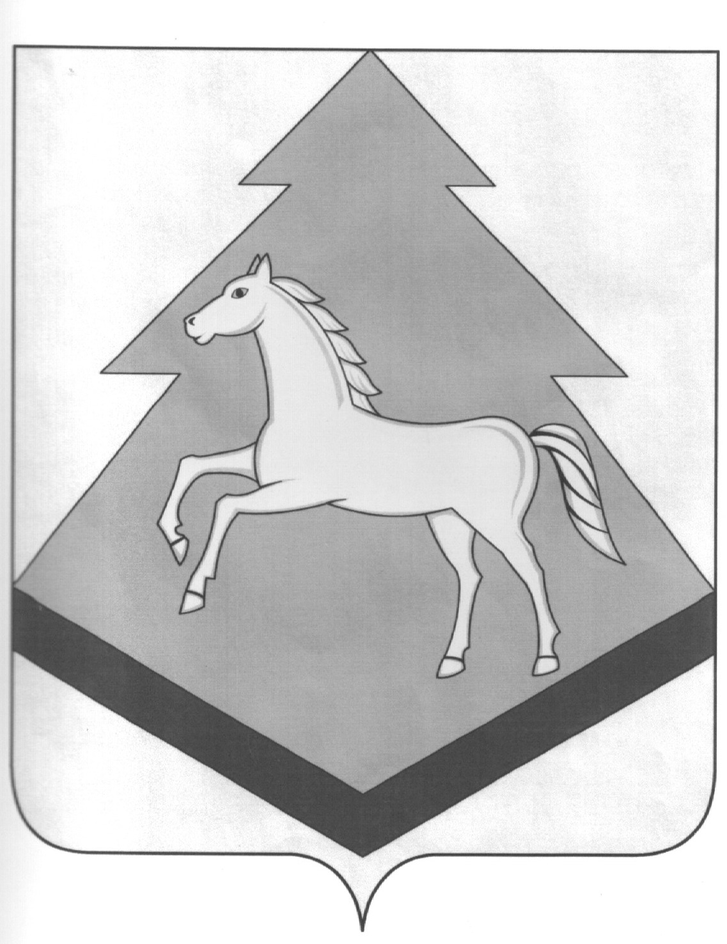 БРАСОВСКОГО РАЙОНА**

**БРЯНСКАЯ ОБЛАСТЬ**

**РАСПОРЯЖЕНИЕ**

от 02 июня 2023 г. № 206р

п. Локоть

О дополнительных мерах социальной поддержки

членам семей военнослужащих участвующих

в специальной военной операции

В целях поддержки семей военнослужащих, призванных на военную службу в Вооружённых Силах Российской Федерации по мобилизации в соответствии с Указом Президента Российской Федерации от 21 сентября 2022 г. № 647 «Об объявлении частичной мобилизации в Российской Федерации», военнослужащих, проходящих военную службу в Вооружённых Силах Российской Федерации по контракту, участвующих в специальной военной операции на территориях Украины, Донецкой Народной Республики, Луганской Народной Республики, Запорожской области, Херсонской области, а также граждан заключивших контракт о добровольном содействии в выполнении задач, возложенных на Вооружённые Силы Российской Федерации, в ходе специальной военной операции на территориях Украины, Донецкой Народной Республики, Луганской Народной Республики, Запорожской области, Херсонской области

1. Отделу образования администрации Брасовского района, муниципальным образовательным организациям обеспечить  предоставление членам семей граждан Российской Федерации, зарегистрированных по месту жительства на территории Брянской области и призванных на военную службу по мобилизации в Вооруженные Силы Российской Федерации в соответствии с Указом Президента Российской Федерации от 21 сентября 2022 г. № 647«Об объявлении частичной мобилизации в Российской Федерации», военнослужащих, проходящих военную службу в Вооружённых Силах Российской Федерации по контракту, участвующих в специальной военной операции на территориях Украины, Донецкой Народной Республики, Луганской Народной Республики, Запорожской области, Херсонской области, а также граждан заключивших контракт о добровольном содействии в выполнении задач, возложенных на Вооружённые Силы Российской Федерации, в ходе специальной военной операции на территориях Украины, Донецкой Народной Республики, Луганской Народной Республики, Запорожской области, Херсонской области:

- освобождение от родительской платы, взимаемой за оплату стоимости питания в лагере с дневным пребыванием, открытых на базе муниципальных общеобразовательных учреждений Брасовского района.

2. Дополнительные меры социальной поддержки предоставляются в заявительном порядке при личном обращении члена семьи военнослужащего, проходящего военную службу в Вооружённых Силах Российской Федерации по мобилизации, по контракту, участвующего в специальной военной операции, гражданина, заключившего контракт о добровольном содействии в выполнении задач в ходе специальной военной операции в муниципальную образовательную организацию и предоставлении документов подтверждающих статус участника в специальной военной операции на территориях Украины, Донецкой Народной Республики, Луганской Народной Республики, Запорожской области, Херсонской области, справки о составе семьи.

3. Дополнительных мер социальной поддержки, предусмотренные настоящим распоряжением, предоставляются в период участия военнослужащего в специальной военной операции на территориях Украины, Донецкой Народной Республики, Луганской Народной Республики, Запорожской области, Херсонской области и осуществляются не ранее чем со дня убытия военнослужащего в места сбора и (или) на пункты (места) приема военнослужащих для участия в специальной военной операции.

4. Финансовое обеспечение предоставления дополнительных мер социальной поддержки в соответствии с настоящим распоряжением осуществляется за счет бюджетных ассигнований, предусмотренных в бюджете Брасовского муниципального района на соответствующий финансовый год и плановый период на реализацию соответствующих мероприятий.

5. Контроль за исполнением настоящего распоряжения оставляю за собой

И.о. главы администрации района Е.П. Казакова